BAB I
PENDAHULUAN

- Latar Belakang Masalah
Perusahaan adalah suatu organisasi yang mengkombinasikan dan mengorganisasikan berbagai sumber daya dengan tujuan untuk memproduksi barang dan/atau jasa untuk dijual (Utami, 2016). Ada beberapa tujuan yang ingin dicapai perusahaan, seperti meningkatkan profitabilitas, memaksimalkan laba dan kekayaan, serta memaksimalkan nilai perusahaan (Husnan, 2001 dalam Putri, 2017). Meningkatkan nilai perusahaan dapat dikatakan sebagai tujuan utama dari sebuah perusahaan, karena meningkatkan nilai perusahaan berarti meningkatkan keuntungan yang akan diterima oleh pemegang saham di masa depan (Prasetyorini, 2013).
Perusahaan go public yang sahamnya diperdagangkan pada bursa saham akan memperhatikan nilai perusahaan, karena nilai tersebut dapat dijadikan acuan bagi investor untuk mengambil keputusan menanamkan dananya untuk berinvestasi. Kinerja keuangan perusahaan yang baik dan juga memiliki tingkat pengembalian yang baik dapat mencerminkan nilai perusahaan yang baik. Sehingga nilai perusahaan ditandai dengan kinerja keuangan dan tingkat pengembalian kepada investor (Fanami & Hendrick, 2016).
Menurut Herawati (2013), rasio profitabilitas merupakan hal penting dalam menilai perusahaan, hal ini didasarkan pada sudut pandang investor untuk melihat prospek perusahaan di masa yang akan datang. Indikator ini sangat penting diperhatikan untuk mengetahui seberapa besar return yang dapat diterima oleh investor atas investasi yang dilakukannya. Dalam penelitian ini, profitabilitas diukur dengan Return On Equity (ROE). Menurut Brigham dan Houston (2006) dalam Listiadi (2015), untuk mengukur kinerja perusahaan dari sisi pandang investor adalah dengan menggunakan pendekatan Return On Equity (ROE). Alasan penggunaan rasio tersebut adalah para pemegang saham melakukan investasi untuk mendapatkan pengembalian atas uang atau dana mereka dan rasio ini menunjukkan seberapa baik perusahaan telah melakukan hal tersebut dilihat dari kacamata akuntansi. Hal ini diperkuat oleh pernyataan Bodie (2006) dalam Listiadi (2015) yang menyatakan imbal hasil atas investasi adalah ukuran yang paling populer. Jadi tingkat profitabilitas dalam penelitian ini diproksikan dengan Return On Equity (ROE).
Dalam beberapa penelitian masih terdapat perbedaan hasil pengaruh profitabilitas terhadap nilai perusahaan seperti penelitian yang dilakukan oleh Hasibuan. et al (2016), Listiadi (2015), dan Prasetyorini (2013) menunjukkan hasil yaitu ROE berpengaruh positif dan signifikan terhadap nilai perusahaan yang diproksikan dengan Tobin’s Q. Sedangkan menurut hasil penelitian yang dilakukan Rosikah. et al (2018), ROE berpengaruh positif tetapi tidak signifikan terhadap nilai perusahaan yang diproksikan dengan Tobin’s Q.
Menurut Setyawan (2017), solvabilitas merupakan salah satu faktor yang dapat mempengaruhi nilai perusahaan. Solvabilitas digambarkan untuk melihat sejauh mana aset perusahaan dibiayai oleh utang dibandingkan dengan modal sendiri. Menurut Siregar dan Yusdiana (2014), tingkat solvabilitas yang tinggi menunjukkan perusahaan memiliki utang yang tinggi. Jika suatu perusahaan memiliki utang, maka perusahaan tersebut akan lebih berhati-hati dalam menjalankan perusahaan untuk menghindari tindakan yang nantinya merugikan perusahaan dan menurunkan nilai perusahaan. Berdasarkan uraian ini, rasio solvabilitas berpengaruh positif terhadap nilai perusahaan.
Dalam penelitian ini, rasio solvabilitas diproksikan dengan Debt To Equity Ratio (DER). Menurut Wardani & Hermuningsih (2011), DER merupakan salah satu rasio yang sangat penting, karena berkaitan dengan masalah kesepakatan modal (trading on equity), yang dapat memberikan pengaruh positif maupun negatif terhadap rentabilitas modal sendiri. Akan tetapi terdapat perbedaan hasil penelitian terdahulu, seperti yang dilakukan oleh Kevin & Panjaitan (2018) dan Laksmitasari (2016), DER berpengaruh positif dan signifikan terhadap nilai perusahaan yang diproksikan dengan Tobin’s Q. Sedangkan menurut Ardianto. et al (2017) dan Wardani & Hermuningsih (2011), DER berpengaruh tidak signifikan terhadap nilai perusahaan. Hasil penelitian yang berbeda yang dilakukan oleh Hasibuan. et al (2016), mengatakan bahwa DER berpengaruh negatif dan signifikan terhadap nilai perusahaan yang diproksikan dengan Tobin’s Q.
Dalam menilai perusahaan maka diperlukan data yang menunjukkan efisiensi dan efektivitas manajemen dalam mengelola perusahaan. Data tersebut adalah rasio aktivitas yang dapat mengukur efisiensi perusahan dalam mengelola aset dan sumber daya yang dimiliki dan menilai perusahaan dalam melaksanakan aktivitas perusahaan (Barus, Sudjana, & Sulasmiyati, 2017). Menurut Keown. et al (2014) dalam Sugiarto dan Santosa (2017), Total Asset Turnover (TATO) mengukur seberapa efisien perusahaan menggunakan total asetnya. TATO yang tinggi berarti perusahaan menggunakannya asetnya secara lebih efisien. Menurut Kahfi. et al (2018), TATO merupakan rasio yang digunakan untuk mengukur keefektifan total aset yang dimiliki perusahaan dalam menghasilkan penjualan, atau dengan kata lain untuk mengukur berapa jumlah penjualan yang akan dihasilkan dari setiap rupiah dana yang tertanam dalam total aset. Perusahaan yang baik adalah perusahaan yang sangat efektif dalam menggunakan asetnya untuk menghasilkan penjualan yang cukup tinggi. Karena keefektifan perusahaan dalam menggunakan asetnya inilah yang dijadikan acuan investor untuk membeli saham perusahaan. Maka tingkat kepercayaan investor terhadap keefektifan perusahaan dalam menggunakan aset – asetnya untuk menghasilkan penjualan bersih yang sangat tinggi dapat mempengaruhi nilai perusahaan secara positif.
Hasil dalam penelitian terdahulu seperti dalam Kahfi. et al (2018), menyatakan bahwa TATO berpengaruh signifikan positif terhadap nilai perusahaan yang diproksikan dengan Tobin’s Q. Sama halnya dengan hasil yang diperoleh dari penelitian yang dilakukan oleh Sugiarto dan Santosa (2017), yaitu TATO terbukti berpengaruh positif signifikan terhadap nilai perusahaan yang diproksikan dengan Tobin’s Q. Akan tetapi penelitian yang dilakukan oleh Suhendra (2015), TATO tidak berpengaruh signifikan terhadap nilai perusahaan yang diproksikan dengan Tobin’s Q.
Dalam penelitian ini, industri infrastruktur, utilitas, dan transportasi yang terdaftar dalam Bursa Efek Indonesia periode tahun 2014-2017 dipilih, karena terdapat fenomena gap yang terdapat dalam gambar berikut :

Gambar 1.1
DER PT ADI SARANA ARMADA Tbk
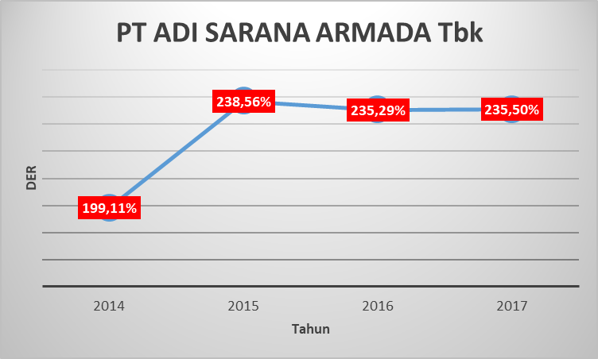
Sumber : Diolah Oleh Penulis

Gambar 1.2
Tobin’s Q PT ADI SARANA ARMADA Tbk
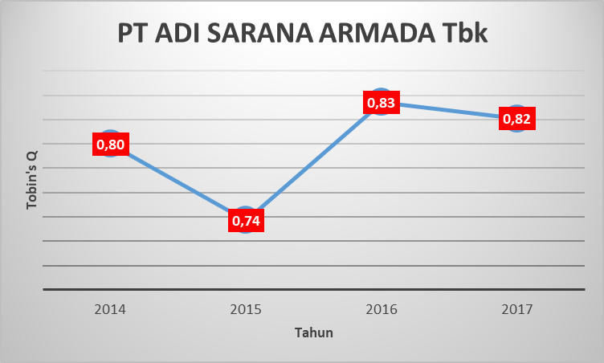
Sumber : Diolah Oleh Penulis

Dari gambar di atas, dapat terlihat bahwa terdapat fenomena gap yang terjadi pada perusahaan PT ADI SARANA ARMADA Tbk khususnya DER dengan Tobin’s Q. Pada tahun 2014 ke 2015, DER mengalami kenaikan sedangkan Tobin’s Q mengalami penurunan. Dan pada tahun 2015 ke 2016, DER mengalami penurunan sedangkan Tobin’s Q mengalami peningkatan. Selanjutnya pada tahun 2016 ke 2017, DER mengalami peningkatan, sedangkan Tobin’s Q mengalami penurunan. Hal ini membuktikan adanya hubungan yang negatif antara DER dengan nilai perusahaan yang diproksikan dengan Tobin’s Q. Namun terdapat hubungan yang positif antara DER dan Tobin’s Q yang ditunjukkan pada gambar berikut :

Gambar 1.3
DER PT HUMPUSS INTERMODA TRANSPORTASI Tbk
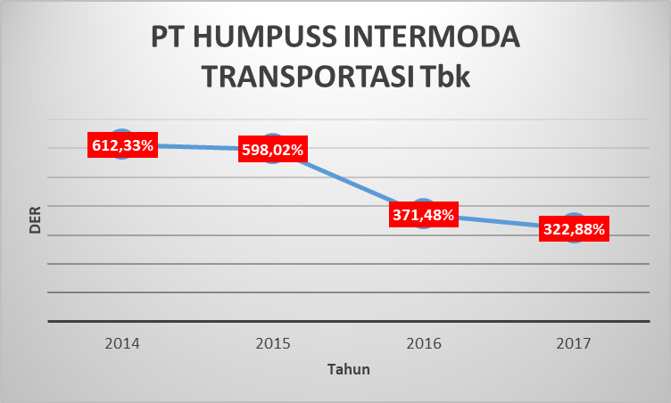
Sumber : Diolah Oleh Penulis

Gambar 1.4
Tobin’s Q PT HUMPUSS INTERMODA TRANSPORTASI Tbk
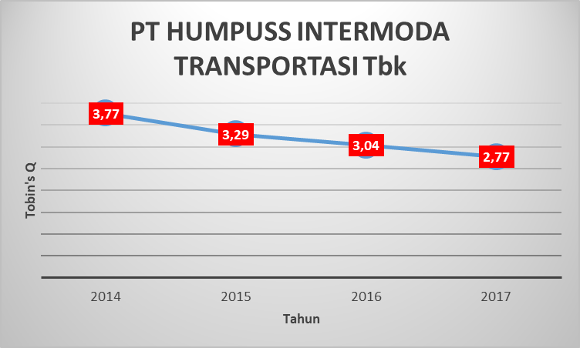
Sumber : Diolah Oleh Penulis

Dari gambar di atas terlihat bahwa terjadi hubungan yang positif antara DER dengan Tobin’s Q. Hal ini menunjukkan fenomena gap dimana terdapat hubungan yang berbeda antara DER dengan Tobin’s Q pada industri infrastruktur, utilitas dan transportasi pada periode tahun 2014-2017.

- Identifikasi Masalah
Berdasarkan latar belakang masalah di atas maka masalah-masalah tersebut dapat diidentifikasi sebagai berikut :
- Apakah Return on Equity (ROE) berpengaruh terhadap nilai perusahaan?
- Apakah Debt to Equity Ratio (DER) berpengaruh terhadap nilai perusahaan?
- Apakah Total Asset Turnover (TATO) berpengaruh terhadap nilai perusahaan?

- Batasan Penelitian
Berdasarkan pada identifikasi masalah di atas serta dengan mempertimbangkan berbagai keterbatasan lainnya, maka penulis membatasi penelitiannya pada hal-hal sebagai berikut :
- Pengukuran dalam penelitian ini hanya terbatas pada perusahaan sektor infrastruktur, utilitas dan transprotasi yang terdaftar pada Bursa Efek Indonesia (BEI) periode tahun 2014-2017.
- Data yang digunakan adalah ringkasan kinerja perusahaan dan laporan keuangan tahunan historis untuk periode tahun 2014-2017.
- Data yang digunakan merupakan data yang bernilai positif.

- Rumusan Masalah
Berdasarkan identifikasi masalah yang telah dikemukakan di atas, maka penulis merumuskan masalah sebagai berikut : “Bagaimana pengaruh Return on Equity (ROE), Debt to Equity Ratio (DER), dan Total Asset Turnover (TATO) terhadap nilai perusahaan?”.

- Tujuan Penelitian
Di dalam penelitian ini, penulis memiliki beberapa tujuan penelitian, diantaranya :
- Untuk mengetahui apakah Return on Equity (ROE) memiliki pengaruh terhadap nilai perusahaan.
- Untuk mengetahui apakah Debt to Equity Ratio (DER) memiliki pengaruh terhadap nilai perusahaan.
- Untuk mengetahui apakah Total Asset Turnover (TATO) memiliki pengaruh terhadap nilai perusahaan.
- Manfaat Penelitian
Penelitian ini diharapkan dapat memberikan manfaat dalam pengenalan faktor-faktor yang dapat mempengaruhi nilai perusahaan. Penelitian ini dimanfaatkan oleh segenap lapisan masyarakat :
- Para praktisi bisnis dan investor, dapat dijadikan sebagai salah satu informasi mengenai faktor-faktor yang mempengaruhi nilai perusahaan, agar dapat dijadikan sebagai dasar untuk mengambil kebijakan dalam melakukan investasi.
- Bagi perusahaan-perusahaan di Indonesia, agar memperhatikan variabel-variabel independen yang terdapat dalam penelitian ini agar nilai perusahaan dapat terjaga dengan baik.
- Bagi kalangan akademis, diharapkan dapat dijadikan sebagai bahan dalam upaya mengembangkan teori dan penelitian mengenai nilai perusahaan.
- Bagi penulis, dapat dijadikan bahan pembelajaran dan penambahan wawasan.

